**Производство на плодове – реколта`2018 – окончателни данни**

*Публикувано на: 30.04.2019 година*

Окончателните резултати от проведеното от Министерството на земеделието, храните и горите чрез отдел „Агростатистика“ статистическо изследване показват, че през 2018 година в страната са произведени 228.5 хил. тона плодове, което е с 3.9% повече в сравнение с 2017 година. Реколтирани са 39.8 хил. хектара с овощни, черупкови и ягодоплодни насаждения.

През 2018 г. са реколтирани 88% от плододаващите площи, заети с овощни, черупкови и ягодоплодни насаждения. Поради климатични и други причини около 12% от плододаващите площи не са реколтирани. Най-засегнати са насажденията с кайсии и праскови – реколтираните площи са с 12% и с 10% по-малко, а прибраната продукция е съответно с 40% и с 16% по-малко.

Общо реколтираните площи през 2018 година са със 7.8% повече спрямо 2017 година, като най-голям дял заемат черешите – 25.2%, следват сливите – 18.5%.

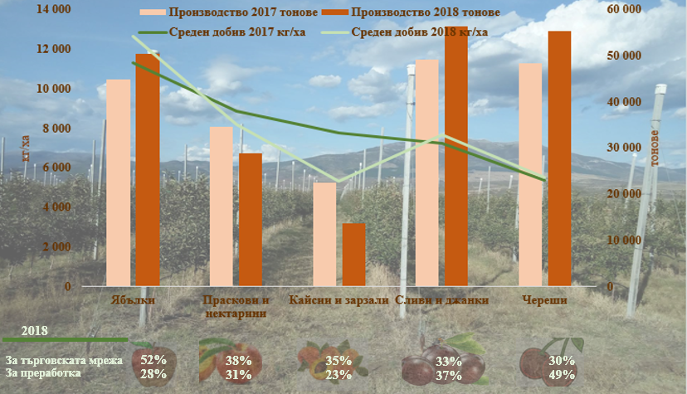

През 2018 г. са произведени 228 501 тона плодове, което е с 3.9% повече в сравнение с 2017 г. Най-съществено е увеличението при сливите – със 7.2 хил. тона (+15%), при черешите – с 6.9 хил. тона (+14%) и при ябълките – с 5.3 хил. тона (+12%).

Общо 18.6 хил. ха са овощните насаждения, невстъпилите в плододаване и отглеждани в стопанствата през 2018 година. От новосъздадените насаждения през стопанската 2017/2018 година 62% са от костилкови видове, 30% са черупкови видове, а семковите и други заемат 8%. От костилковите видове най-голям е делът на сливите (54.4%), следвани от черешите (24.8%).

Реализирани са 95% от произведените плодове, като за търговската мрежа са насочени 37%, за преработвателната промишленост – 37.8% от плодовете, а 2.2% са за собствена консумация.



За повече информация:

[*http://www.mzh.government.bg/bg/statistika-i-analizi/izsledvane-rastenievadstvo/danni/*](http://www.mzh.government.bg/bg/statistika-i-analizi/izsledvane-rastenievadstvo/danni/)

*М*инистерство на земеделието, храните и горите > Статистика> Растениевъдство >  Данни за растениевъдство

<http://www.mzh.government.bg/bg/ministerstvo/aktualno/>